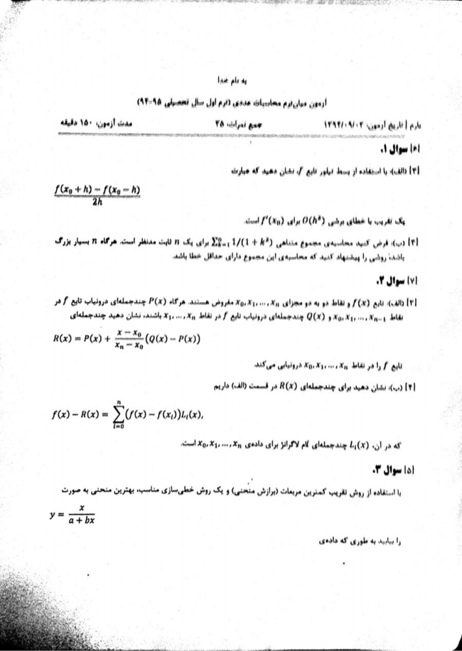

uiu

اة أم دa|

(AV-MA ارمون ام مصابواتقها، وهم (رم أول سال امههای

بارم تاريم ارمن، ar |WAMI All Yم أهراما து WA - آزمان ۱۵ دقیق

ui SuS --- - --

." سوال |*|

|All) |Y ا) با الهام از ایار تاہم W ان ي٨- ۴ه باران |/(x0+ h) — f(xa — h)

SAAAAAA AAAS S AAAAA AAAA AAAA AAAA CTA AAAAA S0 S AAAA S AAA S AAAAA AAAA AAAA AAAA AAASS

կ , روابں ,l نهاد .A டி است، این --- دارای مداقل سهلا بالا

|Y| سمال ץ,

|Y| (الف). ايم )o As 1" llА. , f(x مجرا،ں مارس ili- A را )P(x چند جمله ای، در ولایاب تابع ۴ در نقاط ! )Q(x پلاد جماهای فروليابها لاہم /* اسط М 1 . Мп باشند، نشان பதுங் چند جمله ای

.կ டிய டி مطاu ا»، )”ዐ(ክ ادا، )f'(xn اسلا

**1 -**

**хн -**

**R(x) = P(x) + : (Q(x) - P(x))**

اابع Jo | s أساسط ா داروهای می کند

۴ ا(ب)، نشان دهید برای چند جمله ای (۸)R در آسمت (الف) داریم

*f(x) — R(x) = ുൾ - f(x))l,(x),*

க1

که در آن، (۱) چند جمله ای، اما لاگرانژ برای داده ی Xo x1 ، ، ، ، xn است.

با استفاده از روش را با کمترین مربعات (برازش منحنی) و یک روش خطه سازی مناسب، بهترین منحنی به صورت

,l بیابید. பு ماوراں AW دادهu

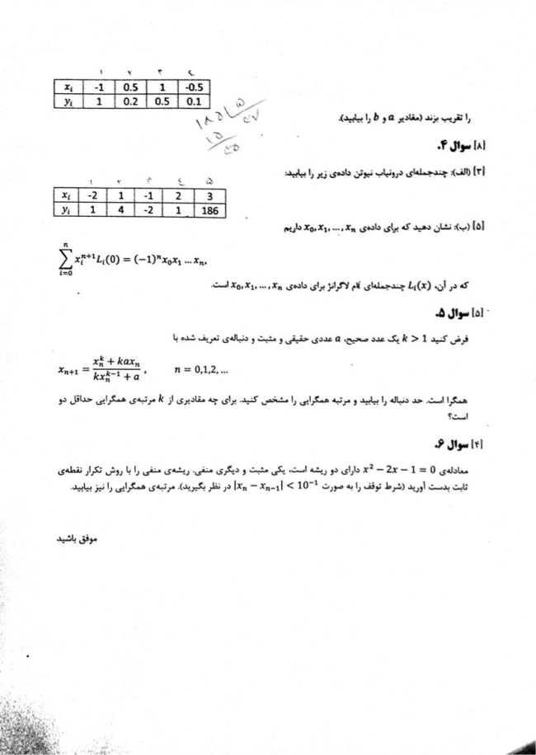

**Ալ -1 0.5 1 -0.5 Xi 1 1 0.2 0.5 ! 0.1 ! or**

Jo -

**\* * * .۳) (الف). چندجمله ای درونیاب نیوتن دادهای زیر را بیابید t Hr Y- ங்கி Хі -2 1 -1 B**

;

Wi 1 4 -2 185

**۵) (ب) نشان دهید که برای داده ی x1,...,xa مx داریم**

x: Lլ(0) = (-1)"xox, ...xռ,

**i-D,**

**که در آن، (Lt(x چندجمله ای ام لاگرانژ برای داده ی xox1, ..., xn است.**

**دlسوال ۵.**

**فرض کنید 1 < k یک عدد صحیح a عددی حقیقی و مثبت و دنبالهای تعریف شده با**

**轟 x: + kaxn அடி = छान्न मन्त्र i. n = 0,1,2,...**

همگرا است. حد دنباله را بیابید و مرتبه همگرایی را مشخص کنید. برای چه مقادیری از k مرتبه ی همگرایی حداقل دو

**است؟**

**[۴] سوال ۶.**

معادله ی 0=1-x * - 2x دارای دو ریشه است، یکی مثیت و دیگری منفی، ریشه ی منفی را با روش تکرار نقطه ی ثابت بدست آورید (شرط توقف را به صورت 10 > n - xn-s را در نظر بگیرید). مرتبه ی همگرایی را نیز بیابید.

**موفق باشید**